МИНИСТЕРСТВО ОБРАЗОВАНИЯ РОССИЙСКОЙ ФЕДЕРАЦИИ
УФИМСКИЙ ГОСУДАРСТВЕННЫЙ АВИАЦИОННЫЙ ТЕХНИЧЕСКИЙ УНИВЕРСИТЕТ
Кафедра ТС

ИССЛЕДОВАНИЕ АЧХ ПАССИВНЫХ ФИЛЬТРОВ

МЕТОДИЧЕСКИЕ УКАЗАНИЯ
к лабораторной работе по дисциплине «Устройства приема и обработки радиосигналов в СПРС»

УФА. 2002

Составитель: А.И.Гулин
Исследование АЧХ пассивных фильтров с использованием математического пакета МАТLАВ: Методические указания к лабораторным работам по курсу «Устройства приема и обработки радиосигналов в системах подвижной радиосвязи» Уфимский государственный авиационный технический университет; составитель: А.И.Гулин. Уфа 2002, 13 с.
Рассмотрены основные характеристики фильтров различных аппроксимаций. Описано большинство видов пассивных фильтров, даны ориентировочные АЧХ фильтров первого и второго порядков.
Предназначены для студентов направления 201200 «Средства связи с подвижными объектами», а также могут быть полезны студентам других специальностей направления «Телекоммуникации».
Рецензент: Беспалов А. И.
Уфимский государственный авиационный технический университет, 2002.

СОДЕРЖАНИЕ
стр.
1. Теоретическая часть………………………………………………………………4
  - Назначение, классификация и принцип работы пассивных фильтров…….4
  - Описание RC-фильтров……………………………………………………….4
  - Описание LC-фильтров……………………………………………………….7
  - Сравнение пассивных фильтров с другими видами фильтров……………..9
- Практическая часть………………………………………………………………11
- Варианты заданий………………………………………………………………...12
- Контрольные вопросы……………………………………………………………12
- Список литературы……………………………………………………………….13

ТЕОРЕТИЧЕСКАЯ ЧАСТЬ

1.1. Назначение, классификация и принцип работы пассивных фильтров.

Основное назначение фильтра состоит в том, чтобы исключить прохождение сигналов определенного диапазона частот и в то же время обеспечить передачу сигналов другого диапазона частот. Фильтры делятся на активные и пассивные. Активные фильтры представляют собой частотно-избирательный усилительный каскад. К пассивным фильтрам относятся RC- и LC-фильтры. Фильтры также можно классифицировать исходя из диапазона частот, которые они пропускают или подавляют. Существуют четыре типа фильтров:
1. Фильтр нижних частот, который пропускает все сигналы с частотой ниже некоторого заданного значения и подавляет сигналы более высоких частот.
2. Фильтр верхних частот, который пропускает все сигналы с частотой выше некоторого заданного значения и подавляет сигналы более низких частот.
3. Полосно-заграждающий фильтр (режекторный), который используется для подавления сигналов определенного диапазона частот, тогда как сигналы с частотами выше и ниже этого диапазона проходят беспрепятственно.
4. Полосно-пропускающий фильтр (полосовой), который пропускает сигналы заданной полосы частот и препятствует прохождению сигналов любых других частот.

1.2. Описание RC-фильтров.

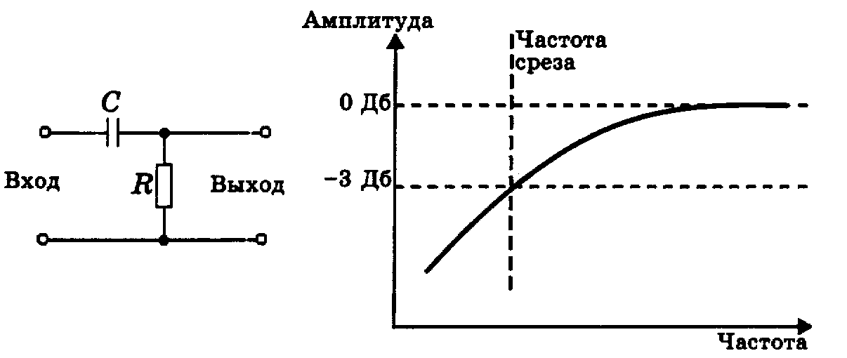Фильтрация сигналов низких (звуковых) частот обычно осуществляется с помощью фильтров на основе сопротивления и емкости (RC). Схема фильтра верхних частот и его амплитудно-частотная характеристика показаны на рис. 1.
Рис. 1. Схема и амплитудно-частотная характеристика высокочастотного RC-фильтра.

В этой схеме входное напряжение прикладывается и к резистору, и к конденсатору. Выходное же напряжение снимается с сопротивления. При уменьшении частоты сигнала возрастает реактивное сопротивление конденсатора, а следовательно, и полное сопротивление цепи. Поскольку входное напряжение остается постоянным, то ток, протекающий через цепь уменьшается. Таким образом, снижается и ток через активное сопротивление, что приводит к уменьшению падения напряжения на нем.
Фильтр характеризуется затуханием, выраженным в децибелах, которое он обеспечивает на заданной частоте. RC-фильтры рассчитываются таким образом, чтобы на выбранной частоте среза коэффициент передачи снижался приблизительно на 3 дБ (т.е. составлял 0,707 входного значения сигнала). Частота среза фильтра по уровню - 3 дБ определяется по формуле:
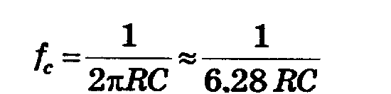

Фильтр низких частот имеет аналогичную структуру, только емкость и сопротивление там меняются местами. Амплитудно-частотную характеристику такого фильтра можно представить как зеркальное отображение АЧХ предыдущего.
В этой цепи входное напряжение также прикладывается и к резистору, и к конденсатору, но выходное напряжение снимается с конденсатора. При увеличении частоты сигнала реактивное сопротивление конденсатора, а следовательно, и полное сопротивление уменьшаются. Однако, поскольку это полное сопротивление состоит из реактивного и фиксированного активного сопротивлений, его значение уменьшается не так быстро, как реактивное сопротивление. Следовательно, при увеличении частоты снижение реактивного сопротивления (относительно полного сопротивления) приводит к уменьшению выходного напряжения. Частота среза этого фильтра по уровню -3 дБ также определяется по формуле предыдущего фильтра.
Рассмотренные выше фильтры представляют собой RC-цепи, которые характеризуются тремя параметрами, а именно: активным, реактивным и полным сопротивлениями. Обеспечиваемая этими RC-фильтрами величина затухания зависит от отношения активного или реактивного сопротивления к полному сопротивлению.
При расчете любого RC-фильтра можно задать номинал либо резистора, либо конденсатора и вычислить значение другого элемента фильтра на заданной частоте среза. При практических расчетах обычно задают номинал сопротивления, поскольку он выбирается на основании других требований. Например, сопротивление фильтра является его выходным или входным полным сопротивлением.
Соединяя фильтры верхних и нижних частот, можно создать полосовой RC-фильтр, схема и амплитудно-частотная характеристика которого приведены на рис. 2.

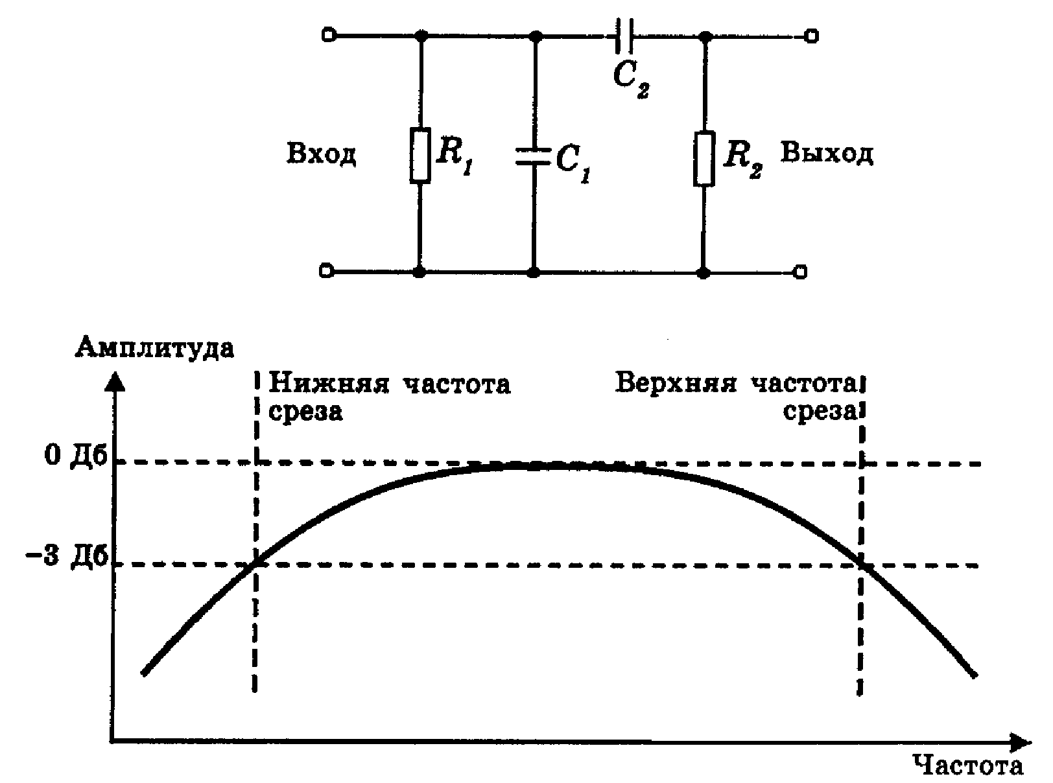
Рис. 2. Схема и АЧХ полосового RC-фильтра.

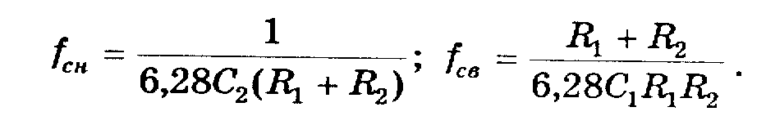
На схеме рис. 2. R₁ - полное входное сопротивление; R₂ - полное выходное сопротивление, а частоты низкочастотного и высокочастотного срезов определяются по формулам:
Следует отметить, что значение верхней частоты среза (f_{св}) должно быть по крайней мере быть в 10 раз больше нижней частоты среза (f_{сн}), поскольку только в этом случае полосно-пропускающий фильтр будет работать достаточно эффективно.
Одиночный RC-фильтр не может обеспечить достаточного подавления сигналов вне заданного диапазона частот, поэтому для формирования более крутой переходной области довольно часто используют многозвенные фильтры (рис. 3.). Частота среза многозвенного фильтра определяется по формуле ВЧ,НЧ RC-фильтра. Добавление каждого звена приводит к увеличению затухания на заданной частоте среза примерно на 6 дБ.

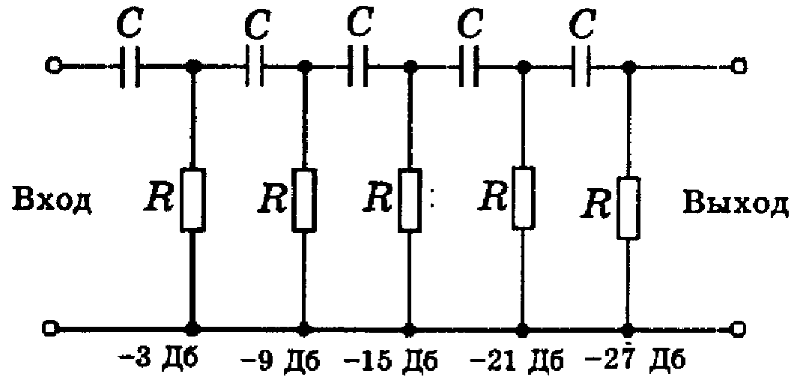
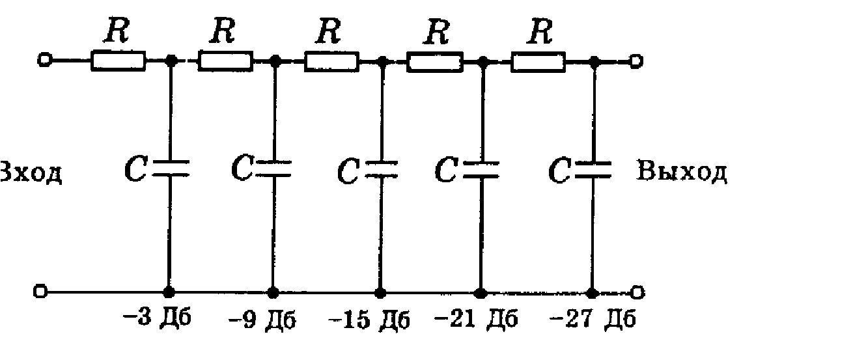Рис. 3. Многозвенные фильтры: соответственно высокочастотный и низкочастотный.

1.3. Описание LC-фильтров

Фильтры более высокого качества реализуются на основе катушек индуктивности и конденсаторов. В LC-фильтр могут входить также и резисторы. Связь входной и выходной цепей большинства LC-фильтров соответственно с источником сигнала и с нагрузкой производится таким образом, чтобы значения их реактивных или полных сопротивлений были равны.
На рис. 4 приведена схема и амплитудно-частотная характеристика типового Г - образного LC-фильтра нижних частот.
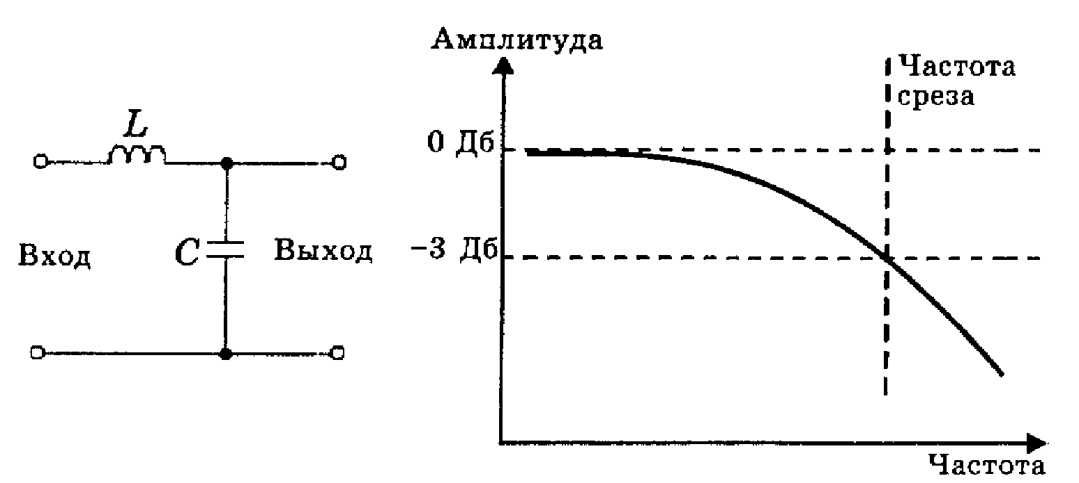
Рис. 4. Схема и АЧХ Г - образного низкочастотного фильтра.

Расчет такого фильтра производится по следующим формулам:
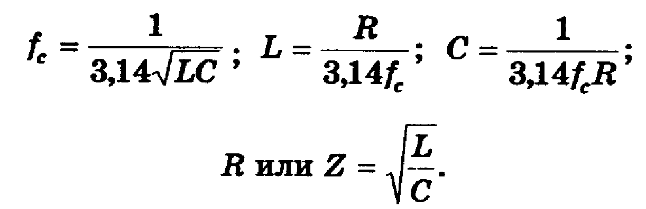
Все LC-фильтры обладают тем преимуществом, что на переменном токе конденсаторы и катушки индуктивности работают взаимообратно, т.е. при увеличении частоты сигнала индуктивное сопротивление возрастает, а емкостное падает. Таким образом, в LC-фильтре нижних частот реактивное сопротивление параллельного элемента при увеличении частоты сигнала уменьшается и этот элемент шунтирует высокочастотные сигналы. На низких частотах реактивное сопротивление параллельного элемента достаточно высокое. Последовательный элемент обеспечивает прохождение низкочастотных сигналов, а для сигналов высоких частот его реактивное сопротивление велико.
Простой Г - образный фильтр не обеспечивает достаточную крутизну амплитудно-частотной характеристики. Для увеличения крутизны в основную Г-образную структуру вводят дополнительную катушку индуктивности, как показано на рис. 5. Такой фильтр называется Т-образным.
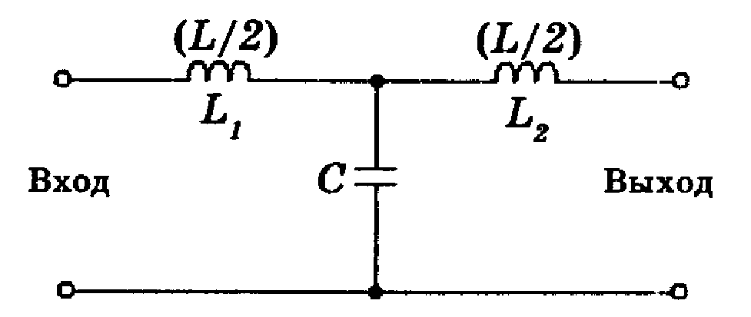Рис. 5. Т - образный НЧ LC-фильтр.
В Т - образном фильтре значение конденсатора С такое же, как и в исходной Г-образной структуре, и все ее расчетные формулы сохраняются. Суммарная индуктивность катушек L₁ и L₂ должна быть эквивалентна индуктивности единственной катушки исходной Г-образной структуры. Обычно требуемая общая индуктивность распределяется между двумя этими катушками поровну таким образом, чтобы каждая из катушек в Т - образном фильтре нижних частот имела индуктивность в два раза меньше, чем катушка в Г - образном фильтре.
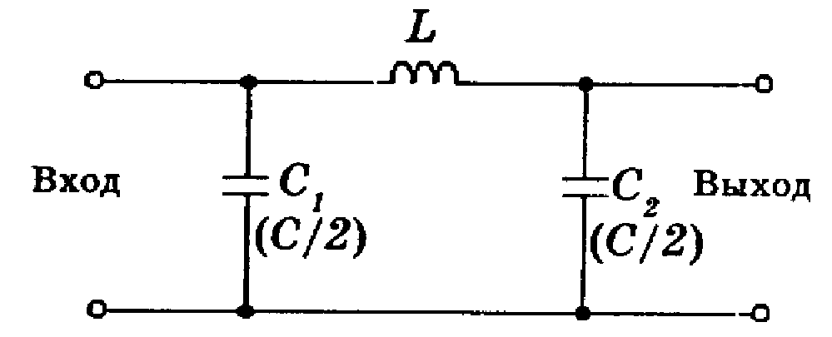Крутизну амплитудно-частотной характеристики можно увеличить также путем введения в цепь дополнительного конденсатора. Такой фильтр называется П-образным (рис. 6.).
Рис. 6. П-образный низкочастотный LC-фильтр.

В П - образном фильтре значение индуктивности L такое же, как и в исходной Г-образной структуре, тогда как суммарная емкость конденсаторов С₁ и С₂ должна быть эквивалентна емкости конденсатора исходной Г - образной структуры. Обычно требуемая общая емкость распределяется между двумя этими конденсаторами поровну таким образом, чтобы каждый из конденсаторов в П - образном фильтре имел емкость, равную половине емкости конденсатора в Г - образном фильтре.
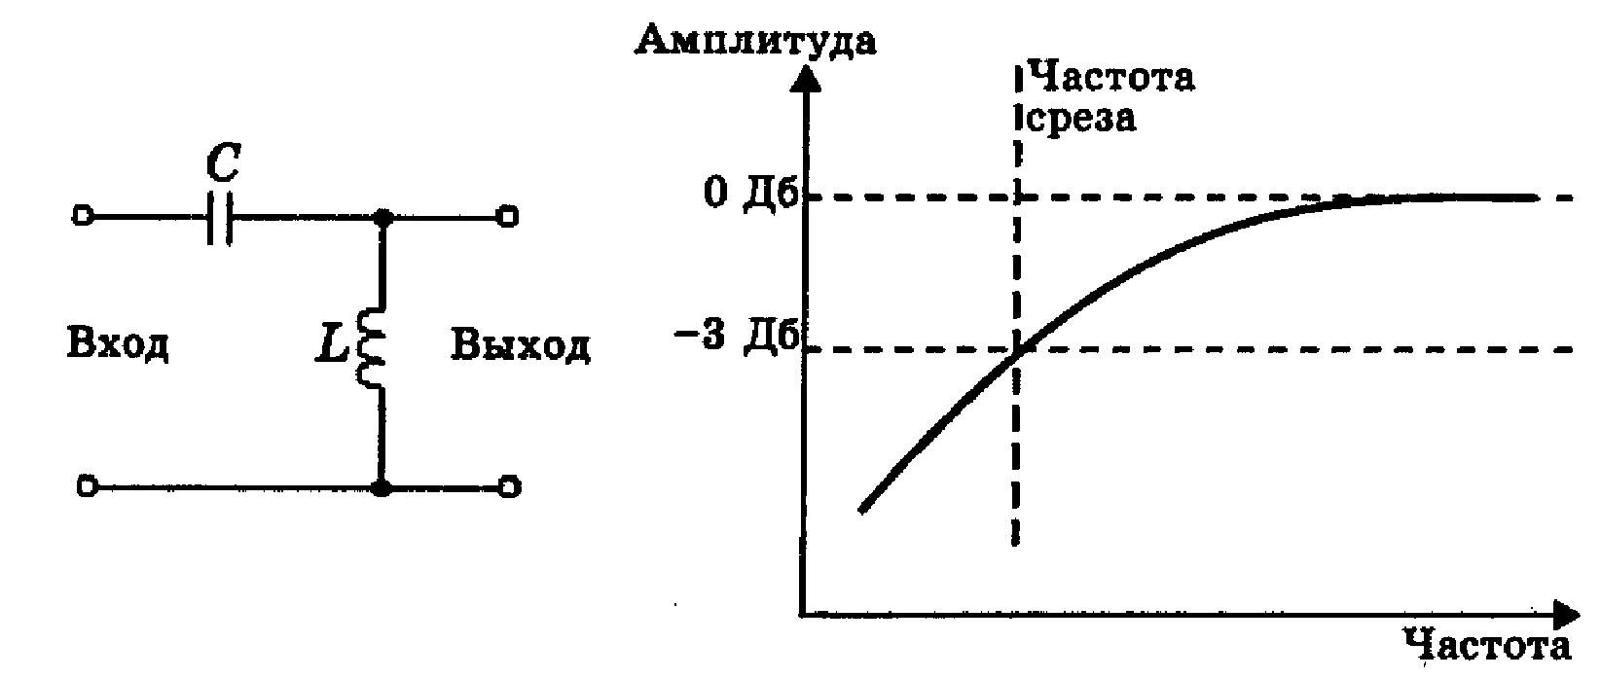
На рис. 7 приведена схема и амплитудно-частотная характеристика типового Г - образного LС-фильтра верхних частот.
Рис. 7. Схема и АЧХ высокочастотного Г-образного LC-фильтра.

Расчет Г - образного LС-фильтра верхних частот производится по следующим формулам:
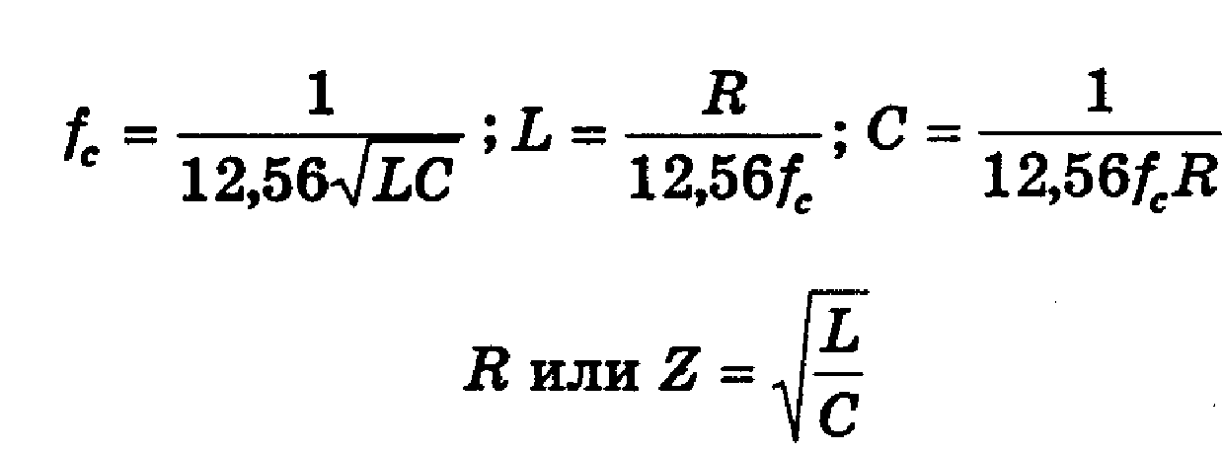
В этом фильтре при увеличении частоты сопротивление последовательного элемента уменьшается. Он пропускает высокочастотные сигналы, а для сигналов низких частот его реактивное сопротивление велико. Параллельный элемент оказывает шунтирующее влияние на сигналы низких частот, а для высокочастотных сигналов его реактивное сопротивление велико.
Для увеличения крутизны амплитудно-частотной характеристики в Г - образную структуру можно ввести дополнительный конденсатор, как показано на рис. 8.
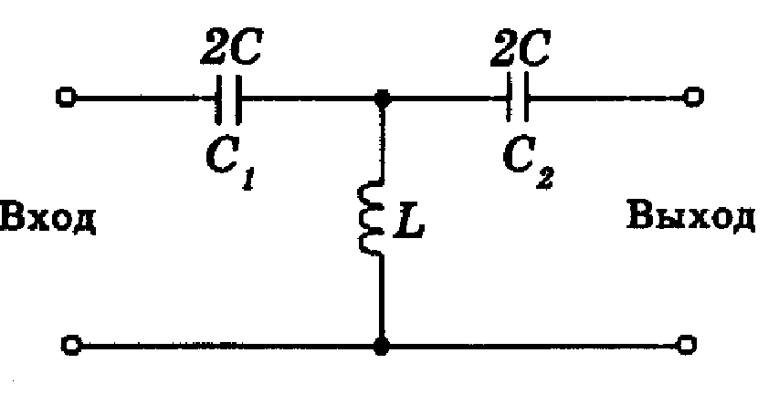
Рис. 8. Т - образный высокочастотный LC-фильтр.

Такой фильтр имеет Т - образную структуру. В Т - образном фильтре значение индуктивности L не отличается от ее значения в исходной Г - образной структуре и все расчетные формулы остаются такими же. Суммарная емкость конденсаторов С₁ и С₂ должна быть эквивалентна емкости одиночного конденсатора исходной Г-образной структуры. Обычно эта требуемая общая емкость распределяется поровну между двумя конденсаторами так, что Т - образном фильтре верхних частот каждый конденсатор имеет емкость, равную удвоенному значению емкости в Г - образной структуре.
Крутизну амплитудно-частотной характеристики фильтра можно также повысить путем введения в схему дополнительной катушки индуктивности, как показано на рис. 9, образуя П - образный фильтр.
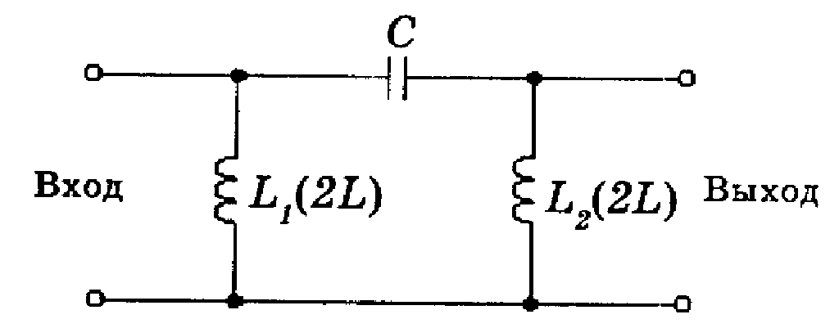
Рис. 9. П-образный высокочастотный LC-фильтр.
В П - образном LC-фильтре значение емкости конденсатора не изменяется, а суммарная индуктивность катушек L₁ и L₂ должна быть эквивалентна индуктивности одиночной катушки исходной Г-образной структуры. Обычно требуемая общая индуктивность распределяется поровну между двумя катушками так, что каждая из них имеет индуктивность, равную удвоенному значению индуктивности Г - образной структуры.
Работа полосно-заграждающего (режекторного) фильтра основана на различии зависимостей полных сопротивлений параллельной и последовательной резонансных цепей от частоты. Полное сопротивление параллельной LC-цепи на резонансной частоте максимально, тогда как у последовательной цепи оно минимально. Эти две LC-цепи, соединенные определенным образом (рис. 10), образуют Г - образный режекторный фильтр.
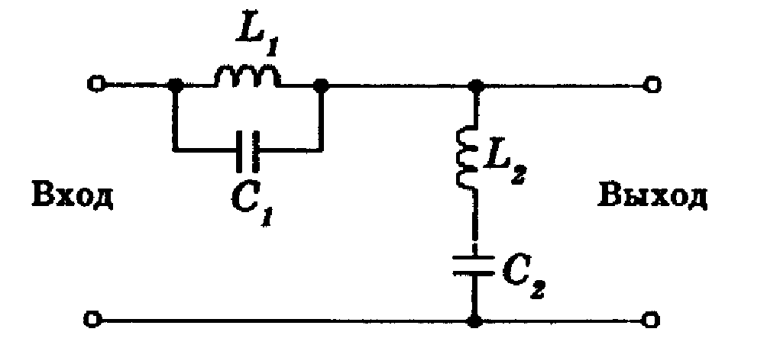
Рис. 10. Г - образный режекторный LC-фильтр.
На центральной частоте требуемого диапазона полное сопротивление последовательной LC-цепи (она включена параллельно нагрузке) минимально, и она оказывает шунтирующее воздействие и ослабляет сигналы. Полное сопротивление параллельной LC-цепи (которая включена последовательно с нагрузкой) на центральной частоте требуемого диапазона максимально, и она препятствует прохождению сигналов.
Т-образные и П-образные полосно-пропускающие фильтры (рис. 11) обладают более высокой крутизной амплитудно-частотной характеристики.
Расчет полосно-пропускающих LC-фильтров производится по следующим формулам:
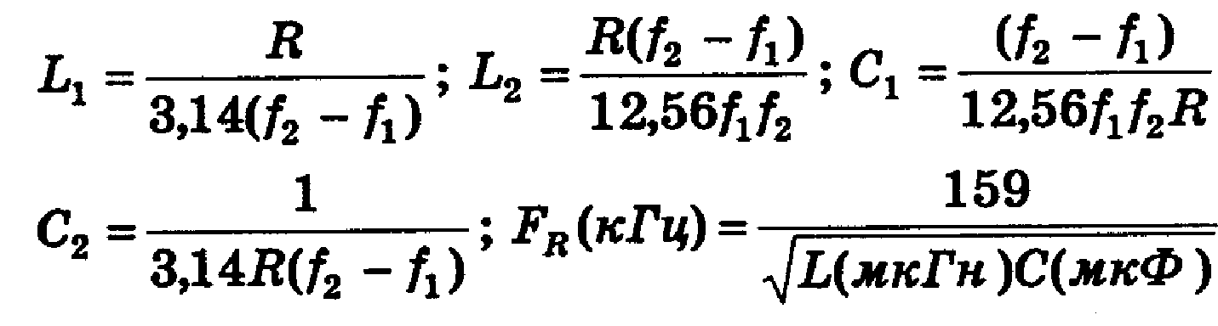
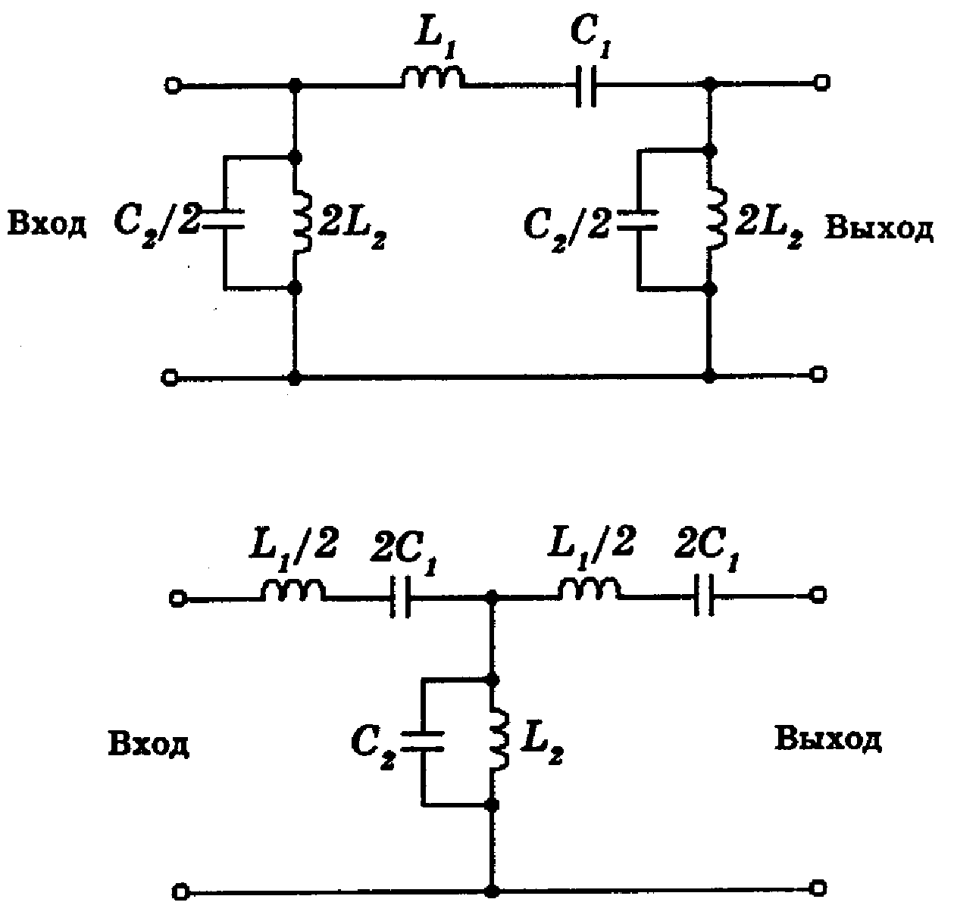

Рис.11. Полосовые П- и Т-образные LC – фильтры.

1.4. Сравнение пассивных фильтров с другими видами фильтров.

Достоинства пассивных фильтров:
В качестве фильтрующих цепей, особенно в области низких частот (десятки килогерц и ниже), могут быть использованы различные схемы, образованные только из резисторов и емкостей (RC-цепи). В последнее время в связи с требовании к микроминитюаризации электронной аппаратуры электронной аппаратуры широко внедряются в практику RC-цепи, образованные не только дискретными R- и C-элементами, но и распределенными. Замена дискретных элементов распределенными приводит в ряде случаев не только к уменьшению габаритных размеров, но и к улучшению электрических характеристик фильтров. К достоинствам следует также отнести простоту конструкции фильтров и надежность.
К недостаткам пассивных фильтров следует отнести их большие масса габариты, особенно это относится к LC-фильтрам. Низкочастотные фильтры обычно никогда не делают на таких базисных элементах, так как здесь потребовались бы слишком громоздкие и дорогостоящие катушки индуктивности.

ПРАКТИЧЕСКАЯ ЧАСТЬ.

Данная работа предназначена для выполнения в среде математического пакета MATLAB. Вам предоставляется возможность ознакомиться с видом АЧХ (зависимость модуля коэффициента передачи фильтра от частоты) фильтров Баттерворта и Чебышева 2 порядка.
Пассивные фильтры (Каталог «PASSIV»)
1.1. В данном пункте вам предлагается построить АЧХ пассивных фильтров НЧ. Здесь вы работаете с файлами:
a) p_fnbat.m,
б) p_fncheb.m.
Запустить необходимый файл в соответствии с вариантом. На запрос программы вы вводите значения из таблицы.
Задание: полученную АЧХ занести в отчет.
l.2. В данном пункте вам предлагается построить АЧХ пассивных фильтров высоких частот. Здесь вы работаете с файлами:
a) p_fvbat.m,
б) p_fvcheb.m.
Запустить необходимый файл в соответствии с вариантом. На запрос программы вы вводите значения из таблицы.
Задание: полученную АЧХ занести в отчет и сравнить с АЧХ, полученной в пункте 1.5. л.р. «Активные фильтры», сделать выводы.
2.3. Получение АЧХ полосового фильтра (ПФ) с помощью АЧХ ФНЧ и АЧХ ФВЧ. Для этого воспользуйтесь файлами:
a) p_pfbat.m,
б) p_pfcheb.m.
Запустить необходимый файл в соответствии с вариантом. В командном окне запрашиваемые параметры вводите в соответствии с вариантом из таблицы. Далее в графическом окне сначала появляются 2 графика: зеленый - иллюстрирует АЧХ ФНЧ, желтый - иллюстрирует АЧХ ФВЧ. После нажатия клавиши ENTER появляется АЧХ ПФ красного цвета.
Задание: все полученные графики занести в отчет, сравнить с графиками, полученными в пункте 1.6. лабораторной работы «Активные фильтры», сделать вывод.
2.4. Повторите пункт 2.3. для различных порядков фильтров - n.
Задание: проанализируйте изменение добротности ПФ в зависимости от порядка фильтра, сделайте выводы.

ВАРИАНТЫ ЗАДАНИЙ

Фильтр Баттерворта, n=2 |  |  |  |  | Фильтр Чебышева n = 2.
№ вар | fс_{ФНЧ},  Гц | fc_{ФВЧ}, Гц | b | С | № вар | fс_{ФНЧ},  Гц | fc_{ФВЧ}, Гц | Q₁ | b | с
1 | 2000 | 1000 | 1.1547 | 1 | 11 | 7500 | 1000 | 0.5 | 1.4256 | 1.5162
2 | 2500 | 1000 | 0.7186 | 1 | 12 | 5500 | 1500 | 0.5 | 1.0977 | 1.1025
3 | 3000 | 1500 | 1.0746 | 1 | 13 | 3700 | 2000 | 0.75 | 0.8038 | 0.8231
4 | 3500 | 2500 | 0.7391 | 1 | 14 | 4500 | 2700 | 0.75 | 1.3916 | 1.4124
5 | 4000 | 1500 | 1.1547 | 1 | 15 | 5700 | 3000 | 1 | 0.9306 | 0.9752
6 | 4500 | 2000 | 0.8402 | 1 | 16 | 6700 | 1000 | 1 | 1.1603 | 1.1911
7 | 5000 | 3000 | 1.2494 | 1 | 17 | 7500 | 4000 | 2 | 1.0706 | 1.2483
8 | 5500 | 1500 | 0.7141 | 1 | 18 | 8700 | 3700 | 2 | 0.7076 | 0.7453
9 | 6000 | 3000 | 1.6051 | 1 | 19 | 9500 | 5000 | 2.5 | 0.9802 | 1.0410
10 | 6500 | 2500 | 0.9547 | 1 | 20 | 10000 | 3000 | 2.5 | 0.8401 | 0.8665

КОНТРОЛЬНЫЕ ВОПРОСЫ

- Назначение фильтров.
- Приведите примеры пассивных фильтров.
- В чем преимущества и недостатки пассивных фильтров.
- Опишите работу пассивных фильтров.
- Какое свойство положено в основу работы данного вида фильтров.
- Скажите, чем может ограничиваются пределы рабочих частот пассивных фильтров.
- Что называют передаточной функцией четырехполюсника. Как с ПФ связаны амплитудо-частотная и фазо-частотная характеристики.
- Что такое добротность, как она определяется.
- Как влияет порядок фильтра на его добротность.

СПИСОК ЛИТЕРАТУРЫ:

- Грановский В.Г. Радиоэлектроника. - Ростов - на - Дону: Феникс, 2000.
- Основы радиоэлектроники, под ред. Петрухина Г.Д. – М.: Издательство МАИ, 1993.

